|  |  |  |  |
| --- | --- | --- | --- |
|  | StadtPirmasensPressemitteilung |  |  |



Pirmasens, 12.05.2025

**Mountainbike-Spaß im Pfälzerwald für die ganze Familie**

* **Stadt Pirmasens bringt gemeinsam mit Mountainbikepark Pfälzerwald e. V. vier neue Trailrunden im Biosphärenreservat Pfälzerwald-Nordvogesen an den Start**
* **Pure Naturerlebnisse in einmaliger Umgebung für Anfänger und Könner**

Der Mountainbikepark Pfälzerwald ist schon lange eine Erfolgsgeschichte und gehört mit seinem 900 Kilometer langen, optimal ausgeschilderten Tourennetz, Fahrspaß und Naturerlebnis zum Besten, was Deutschland auf diesem Gebiet vorzuweisen hat. Pünktlich zu dessen 20. Geburtstag im April dieses Jahres hat die Stadt Pirmasens jetzt zusammen mit dem Mountainbikepark Pfälzerwald gleich vier neue Trailrunden vorgestellt: Die „Bärmesenser-MTB-Päädelscher“ – „Päädelscher“ nennt man Pfade und somit Trails im Pirmasenser Dialekt – richten sich als betont niederschwelliges, stadtnahes Angebot mit kürzeren Distanzen an Einsteiger, Familien mit Kindern und alle, die sich nicht gleich eine der ganz langen Touren zutrauen. Die schmalen Pfade liegen dabei bewusst abseits der breiten und stark frequentierten Wander- und Spazierwege und bieten auch erfahrenen Bikern eindrucksvolle Fahrstrecken.

Startpunkt der neuen Trails für Mountainbiker ist der gut erreichbare Waldparkplatz „Platte“ (Pirmasens-Ruhbank), dort weist eine Portaltafel die „Bärmesener-MTB-Päädelscher“ aus. Insgesamt sorgen nun zehn zum Teil eigens hierfür angelegte Trails für vier neue Runden (A bis D) mit unterschiedlichem Schwierigkeitsgrad, die zwischen 2,8 und 5,8 Kilometer lang sind – so finden Anfänger wie Könner genau die passende Tour für sich. Wer beim Fahren merkt, dass die Kondition doch für mehr reicht, kann die ausgeschilderten Trails ebenso zu seiner ganz persönlichen Lieblingstour kombinieren oder sich auf die große „Tour 20“ des Mountainbikepark Pfälzerwald mit ihren 57,6 Kilometern wagen, die am Eisweiher beginnt. In der Pirmasenser Tourist-Info (im zentral gelegenen Rheinberger-Gebäude, das auch das Dynamikum Science Center beheimatet) können auch E-Bikes gemietet werden.

Die Beschilderung der „Bärmesener-MTB-Päädelscher“ orientiert sich am etablierten Konzept des Mountainbikeparks Pfälzerwald. Dabei wurden die neuen (Verbindungs-)Trails in enger Absprache mit dem Forst angelegt. So ziehen sich jetzt zehn Trails mit Namen wie „Spielplatz“-, „Gibbel“-, „Gründell“- oder „Blitz“-Päädel durch den Pfälzerwald in unmittelbarer Nähe des Waldparkplatzes „Platte“.

„Der Mountainbikepark Pfälzerwald ist eine 20-jährige Erfolgsgeschichte. Was uns neben dem Strecknetz für Tourenfahrern, Technik-Übungsparcours und Dirtpark noch gefehlt hat, war ein niederschwelliges Angebot an Trails für Kinder, Jugendliche und Familien. Deshalb haben wir dieses gemeinsam mit der Stadt Pirmasens gerne entwickelt“, kommentiert Stephan Marx, Geschäftsführer des Mountainbikepark Pfälzerwald e. V., die Eröffnung der neuen Trailrunden.

„Über vier Millionen Deutsche fahren regelmäßig Mountainbike – ich selbst bin ebenfalls passionierter Mountainbiker und natürlich besonders gern im Pfälzerwald unterwegs, der günstigerweise direkt vor den Toren von Pirmasens liegt. Seine herrliche Natur können dank der neuen Trails mit perfekt bemessenen Distanzen jetzt auch Anfänger und Kinder erkunden, für die längere Strecken noch zu anstrengend sind. Als ein weiterer Baustein unserer bereits bestehenden vielseitigen Angebote zur aktiven Freizeitgestaltung sind die ‘Bärmesener-MTB-Päädelscher‘ eine tolle Möglichkeit für Einheimische und unsere Gäste aus nah und fern, von Pirmasens aus die abwechslungsreiche Landschaft des Pfälzerwalds auf dem Sattel zu erkunden“, zeigt sich der Pirmasenser Oberbürgermeister Markus Zwick begeistert.

**Ergänzendes zur Stadt Pirmasens**

Erste urkundliche Erwähnung fand Pirmasens um 850 als „pirminiseusna“, angelehnt an den Klostergründer Pirminius. Der als Stadtgründer geltende Landgraf Ludwig IX. errichtete im heutigen Pirmasens die Garnison für ein Grenadierregiment, es folgten 1763 die Stadtrechte. Am südwestlichen Rand des Pfälzerwalds gelegen und grenznah zu Frankreich ist das rund 42.000 Einwohner zählende rheinland-pfälzische Pirmasens wie Rom auf sieben Hügeln erbaut. In ihrer Blütezeit galt die Stadt als Zentrum der deutschen Schuhindustrie und ist in dieser Branche heute noch wichtiger Dreh- und Angelpunkt; ihren Sitz in Pirmasens haben zum Beispiel die Deutsche Schuhfachschule und das International Shoe Competence Center (ISC). Zu den tragenden Wirtschaftsbereichen zählen unter anderem chemische Industrie, Kunststofffertigung, Förder­technik-Anlagen und Maschinenbau. Pirmasens positioniert sich heute als Einkaufsstadt mit touristischem Anspruch und gut ausgestattetem Messegelände. Seit 1965 wird eine Städte­partnerschaft mit dem französischen Poissy gepflegt. Weitere Informationen unter [www.pirmasens.de](http://www.pirmasens.de/). **20250512_psp**

**Begleitendes Bildmaterial:**

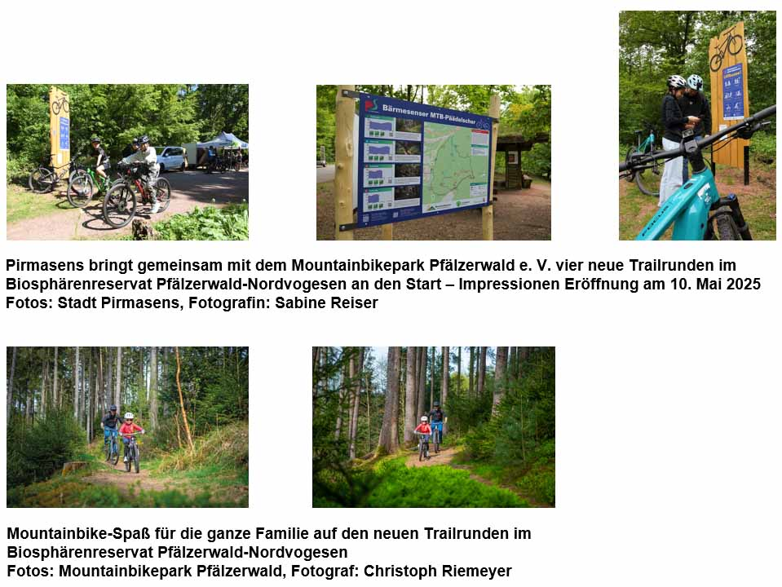

[ Download unter <https://ars-pr.de/presse/20250512_psp> ]

**Pressekontakte**

**Stadtverwaltung Pirmasens** **ars publicandi Gesellschaft für**

Maximilian Zwick **Marketing und Öffentlichkeitsarbeit mbH**

Leiter der Pressestelle Martina Overmann

Rathaus am Exerzierplatz Schulstraße 28

D-66953 Pirmasens D-66976 Rodalben

Telefon: +49 6331 84-2222 Telefon: +49 6331 5543-13

Telefax: +49 6331 84-2286 Telefax: +49 6331 5543-43

[presse@pirmasens.de](mailto:presse@pirmasens.de) [MOvermann@ars-pr.de](mailto:MOvermann@ars-pr.de)

<https://pirmasens.de> [https://ars-pr.de](https://ars-pr.de/)